Actividad 1. Lee el siguiente texto sobre el metabolismo.
Alcohol, enzimas y el hígado
L
a próxima vez que alguien le invite uno, dos o tres tragos, haga una pausa para reflexionar el desafío que enfrentan las células para mantener vivo al bebedor, en especial si consume mucho alcohol. Poco importa si uno ingiere 12 onzas de cerveza, cinco de vino, una o media onza de vodka de ocho grados. Todas esas bebidas contienen la misma cantidad de alcohol, o más exactamente etanol.
Las moléculas de etanol –CH₃ CH₂OH- tienen componentes hidrosolubles y liposolubles. Una vez que éstos llegan al estómago, son absorbidos rápidamente en el medio interno. La corriente sanguínea transporta más del 90% de los componentes hacia las células hepáticas. Allí las enzimas lo desintegran y convierten pronto en una forma no tóxica llamada acetato o ácido acético. El hígado contiene muchas enzimas metabolizadoras del alcohol, pero éstas pueden desintoxicar sólo cierta cantidad por hora.
Una de las enzimas que estudiará en este capítulo [del libro del cual se tomó] es la catalasa, un soldado raso que lucha contra las toxinas capaces de atacar el cuerpo (figura 6.1). La catalasa ayuda a otra enzima: la deshidrogenasa de alcohol. Cuando el alcohol circula por el hígado, la alcohol deshidrogenasa lo convierte en acetaldehído. Las reacciones no terminan aquí, pues el acetaldehído se vuelve tóxico cuando alcanza altas concentraciones. En las personas sanas por lo menos, otro tipo de enzima acelera la descomposición en [ácido acético].
Dada la función tan importante del hígado en el metabolismo del alcohol, los grandes bebedores apuestan contra las enfermedades hepáticas causadas por el alcohol. Con el tiempo disminuye la capacidad de tolerarlo porque cada vez hay menos hepatocitos-y, por lo mismo, menos enzimas-que realicen la desintoxicación.

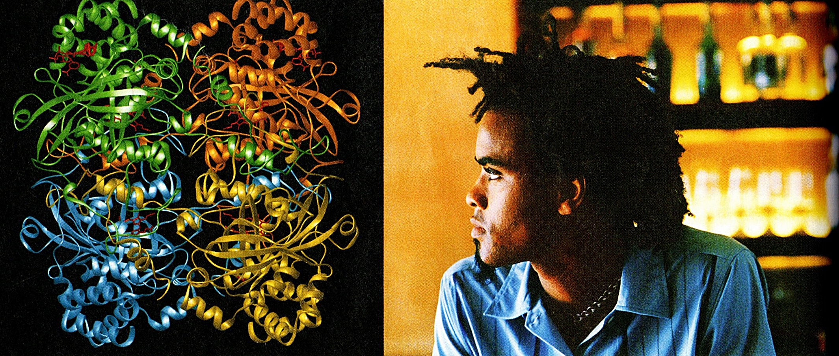
Figura 6.1. Algo para reflexionar: modelo de listones de la catalasa, enzima que ayuda a desintoxicar muchas sustancias capaces de dañar al organismo como el alcohol de la cerveza, de los martinis y otras bebidas.
¿Cuáles son algunas de las consecuencias? Una muy grave es la hepatitis alcohólica, enfermedad muy frecuente que se caracteriza por la inflamación y destrucción del tejido hepático. Otra, la cirrosis alcohólica, deja una cicatriz permanente en el hígado. Con el tiempo éste deja de funcionar causando efectos devastadores.
El hígado es la glándula más grande del cuerpo humano y su actividad influye en todo él. Sería muy difícil digerir y absorber la comida sin él. A las células les costaría mucho sintetizar y captar carbohidratos, lípidos y proteínas para sobrevivir. Hay algo más sobre lo cual reflexionar. El hígado elimina muchos más compuestos tóxicos que el acetaldehído. Además elabora ciertas proteínas plasmáticas que circulan libremente en la sangre. Sin él nuestro cuerpo sería incapaz de defenderse bien de los ataques ni podría dejar de sangrar al sufrir una cortadura por pequeña que fuera. Tampoco podría conservar el volumen líquido del medio interno que requieren las células.
Ahora piense en una conducta autodestructiva: el consumo excesivo del alcohol. Consiste en ingerir grandes cantidades de alcohol en poco tiempo. Hoy constituye el problema más serio de adicción en los campus universitarios de Estados Unidos. Considere los siguientes resultados de una investigación: de casi 17,600 estudiantes entrevistados en 140 colegios y universidades, 44% de ellos dijeron que habían caído en la cultura del alcohol. Señalaron que en promedio toman cinco tragos diarios.
El consumo excesivo de alcohol no sólo daña el hígado. En un año normal se relaciona con 500,000 lesiones provocadas por accidentes, con 70,000 casos de violación en citas con hombres cuya intención es el abuso sexual y con 400,000 casos de sexo sin protección entre estudiantes. El exceso puede atarnos sin que sepamos qué sucedió. Ingiera mucho, demasiado rápido, y posiblemente su corazón deje de latir en forma repentina.
Con este ejemplo abordaremos el metabolismo, capacidad de las células de adquirir energía y utilizarla para elaborar, degradar, almacenar y liberar sustancias de una manera controlada. A veces la actividad de las células es lo último en que queremos pensar. Pero nos ayuda a definir lo que somos y lo que seremos, con hígado y todo lo demás.

Texto tomado de Starr C y Taggart R. 2008.Principios Básicos del Metabolismo. En Biología. La unidad y la diversidad de la vida. 11° edición. Thomson. 90-91 pp.

